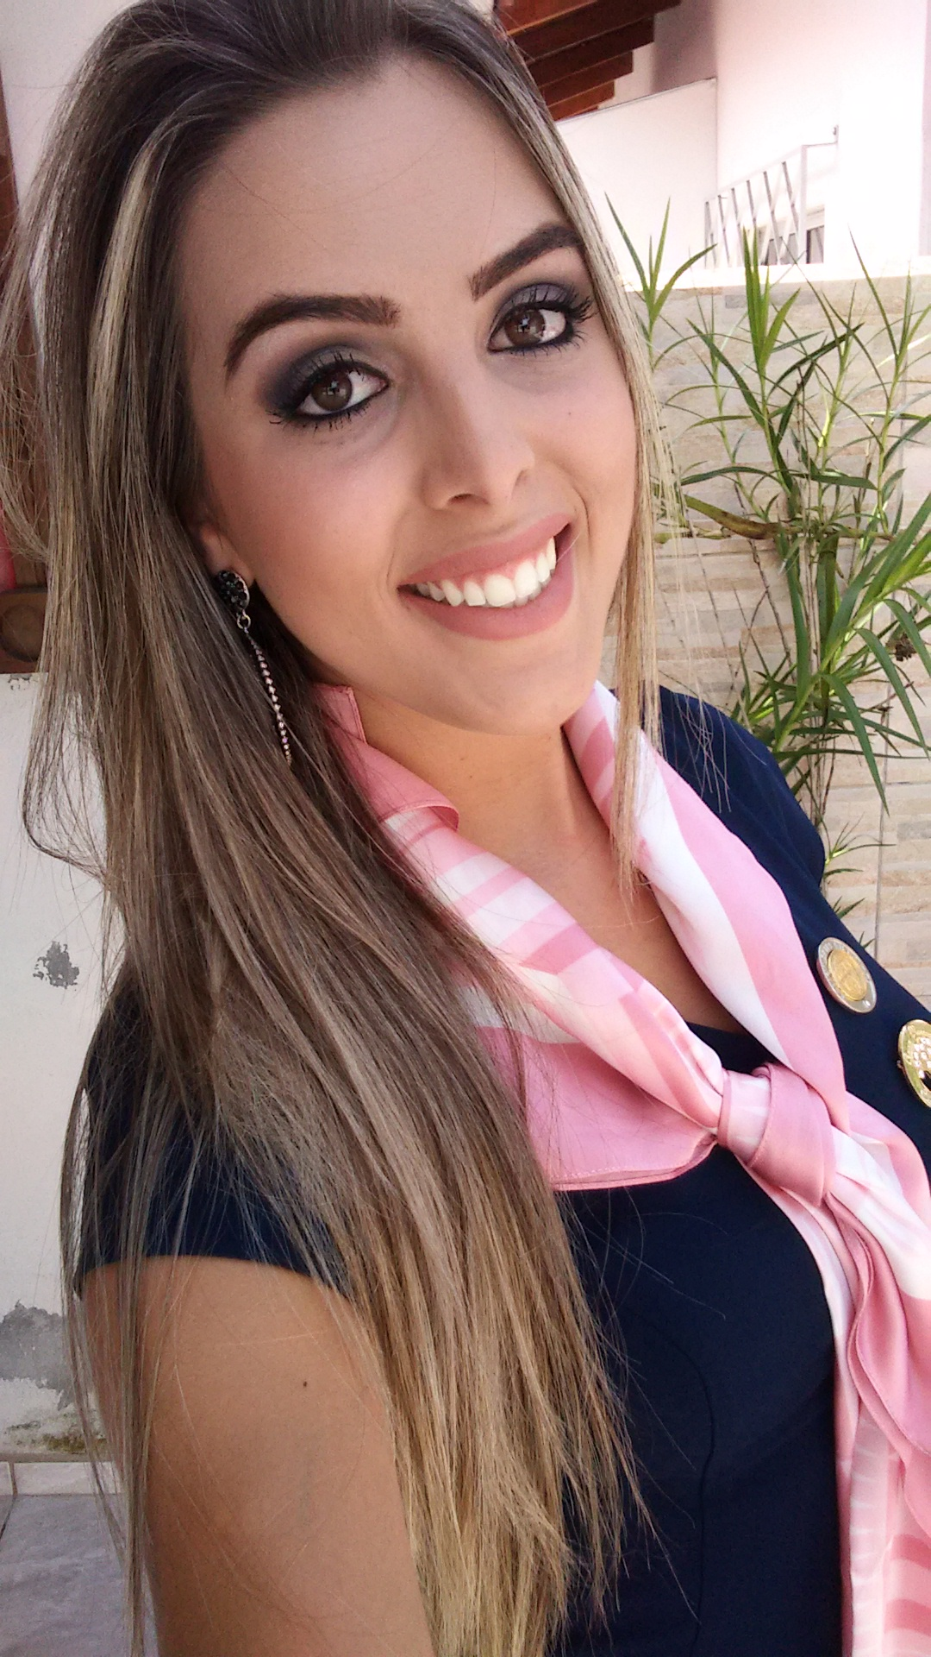 Tamires Laurêncio da Conceição
Brasileira, solteira, 21 anos
Rua Osmar Nunes , número 76
São João – Itajaí – SC
Telefone: (47)99169-5236 E-mail: tamireslaurencio@hotmail.com
Habilitação:A e B.
Facebook: Tamires Laurencio
Instagram: @tamireslaurencio
FORMAÇÃO

- Ensino médio completo na Escola Estadual Henrique da Silva Fontes, concluido em 2012.
- Cursando 2° período do curso Tecnologo em Gestão de recursos humano, Instituto Centista Fayal Ensino Superior - IFES

EXPERIÊNCIA PROFISSIONAL

2011 - 2015 –Câmara de Dirigentes Lojistas de Itajai
Cargo: Auxiliar Administrativo, Comercial
Atividades desenvolvidas: Atendimento ao publico, esclarecimento de duvidas e consultas de CPF e CNPJ, junto aos serviços de SPC, SERASA e BACEN, registros e cancelamentos de SPC. Elaboração de relatórios e planilha no Excel, correspondências. Atendimento geral aos lojistas, auxílio e treinamento aos lojistas e a novos funcionários. Arquivamento de documentos em geral, Fechamento de caixa, rotinas administrativas.Prospecção de novos associados, vendas de produtos e serviços, pós vendas com os associados e acompanhamos com o mesmo.
2015 – 2016 – Temporiario – Italajes Termo Vidros
Cargo: Auxiliar Financeiro
Atividades desenvolvidas : Contas à Receber, cobranças e negociação com o cliente, fechamento do caixa da empresa, liberação de ordem de expedição, faturamento, notas fiscais, relatório de inadiplencias, protestos e negativação, auxilio no contas a pagar e fiscal da empresa.

2015- atualmente – Mary kay do Brasil
Cargo: Consultora de beleza
Atividades desenvolvidas: Liderar e desenvolver equipe, vendas de produtos de cosméticos, capitação de novos clientes, atendimento personalizado, desenvolver treinamentos e reuniões.

qualificações e atividades complementares

- Curso Secretariado e recepção e 5s , concluído em 2011
- Curso de Oratória, concluído em 2013
- Curso de Analise de credito, concluído em 2014
- Curso de Gestão de pessoas, 2015
- Curso de Oratoria avançada, 2017

OBJETIVO PROFISSIONAL

- Exercer atividades em áreas administrativas e Rercursos humanos para aprimorar meus conhecimentos, adquirir experiência e se desenvolver profissionalmente.

INFORMAÇÕES COMPLEMENTARES.

- Dedicação e profissionalismo
- Boa relação interpessoal
- Comprometimento
- Pró-ativa
- Organizada
- Disposta a aprender novas funções e atividades
- Simpatica
- Boa dicção
- Disponibilidade de horario

